认证审核报告审批页
项目编号 | 0163-2018
受审核方名称 | 深圳市常工电子计算机有限公司
注册地址 | 深圳市宝安区航城街道三围社区奋达高新科技园C栋201
经营地址 | 深圳市宝安区航城街道三围社区奋达高新科技园C栋201
审核类型 | MMS：监督第2次
认证范围 | MMS:校园能耗监管平台、校园节能控制系统、数字化校园系统、学生公寓智能水电计量管理系统的开发、销售及服务；智能水表、智能电表的研发、生产、销售及服务；智能水控器的研发、生产及服务；信息系统集成及服务
服务认证等级（适用时） | □十星级□九星级 □八星级 □七星级 □六星级  □五星级 □四星级 □三星级 □达标级
评审人员签字 | 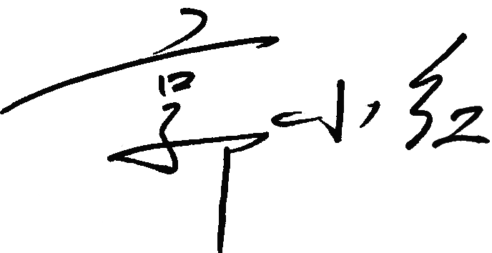
认证决定结论 | ■案卷符合要求，可以认证注册/保持  □案卷不符合要求，不可以认证注册/保持
认证决定人员签字 |  | 日期 | 2021-01-20
机构总经理审批意见 | ■认证流程符合要求，可以认证注册/保持  □认证流程不符合要求，不可以认证注册/保持
总经理签字 | 

